* Введение
  + этот документ предназначен для программы для ломбарда;
  + в этой спецификации нет никаких типографских условных обозначений;
  + это приложение позволит работникам ломбарда вести учет товаров;
  + разработана для учебной практики в колледже;
  + https://analytics.infozone.pro/requirements-analysis/template-specification-requirements/
* Общее описание
  + оконное приложение для ломбарда. Состоит из четырех формы;
  + на вход получаем числа и слова из файла, равные описаниям и ценам на товары. При нажатии на кнопку “добавить” в базу добавляется товар. При выборе и товара и нажатии кнопку «продано» товар удаляется;

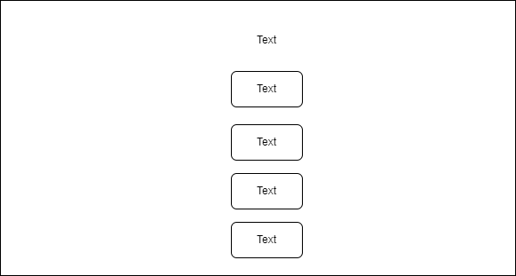

Рисунок 1 – Макет 1

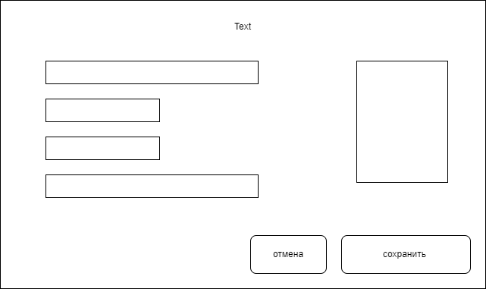

Рисунок 2 – Макет 2

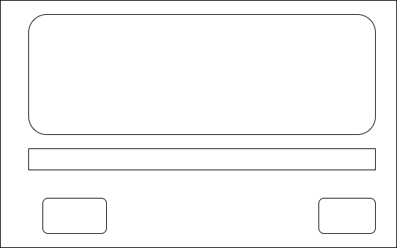

Рисунок 3 – Макет 3

* + Windows 7 и выше;
  + приложение должно быть сделано на базе Windows Form;
  + документация для пользователей - «Руководство пользователя»;
  + допущений и зависимостей нет;
* Функциональность системы
  + Функциональный блок 1
    - Добавление товара в базу;
    - одно всплывающее окно для добавления; две кнопки «добавить» и «назад». По нажатию на кнопку «назад» осуществляется выход на окно выбора режима. По нажатию на кнопку «добавить» при введённых данных, товар сохраняется в базу.
  + Функциональный блок 2
    - Удаление товара из базы;
    - одно всплывающее окна для выбора фильмов; две кнопки «назад» и «продано». По нажатию на кнопку «назад» осуществляется выход на окно выбора режима. По нажатию на кнопку «продано» при выбранном товаре, товар удаляется из базы.
* Требования к внешним интерфейсам
  + интерфейс, построенный на базе Windows Form;
  + Add.cs; Program.cs.; View.cs; Selection.cs;
  + Microsoft Visual Studio Community 2022;
* Нефункциональные требования
  + требования к производительности: 4 gb ОЗУ, процессор intel core I3, видеоадаптер любой производительности;
  + для обеспечения сохранности данных необходимо проверять корректность получаемых данных в результате работы программы;
  + требования к качеству программного обеспечения;
  + требования к безопасности системы не требуется;
  + права на интеллектуальную собственность, полностью переходящие заказчику;
* Прочее
  + Приложение А: отсутствует
  + Приложение Б: диаграмма вариантов использования.

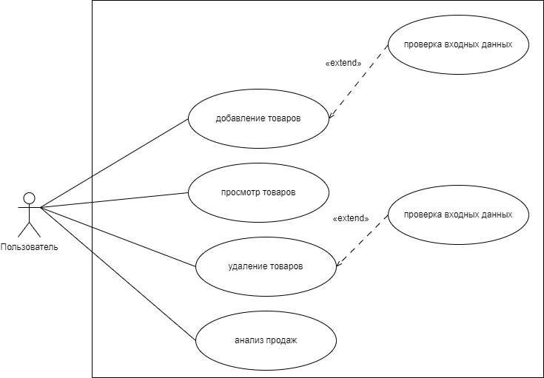

Рисунок 5 – диаграмма вариантов использования

* + Приложение В: отсутствует